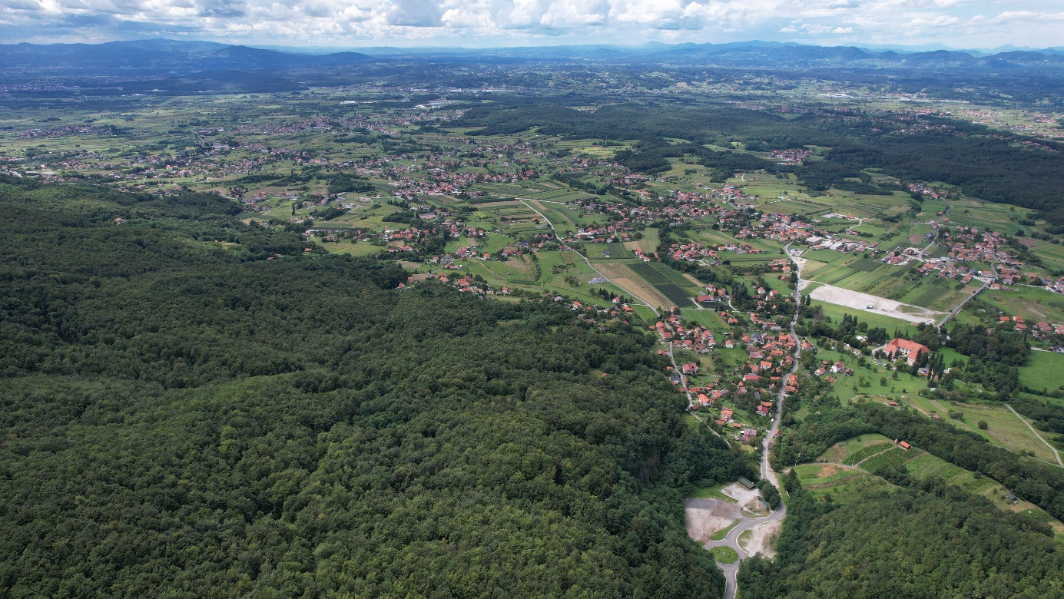

Vodič za građane za 2026. godinu
Općina Bistra

Poštovani stanovnici Općine Bistra,
Predstavljam vam Vodič za građane za 2026. godinu, dokument u kojem je jasno prikazano na koji način Općina Bistra prikuplja i ulaže javna sredstva. Polazeći od naših načela te misije transparentnog i učinkovitog upravljanja proračunom i provedbe razvojnih projekata, s ciljem podizanja kvalitete života svih stanovnika Općine Bistra, odlučili smo na ovaj način dodatno približiti naš rad građanima.
Brošura je dostupna na internetskoj stranici www.proracun.hr te na službenoj stranici www.bistra.hr.
Kroz navedenu brošuru prikazati ćemo Vam koji su općinski projekti planirani u ovoj proračunskoj godini, a od važnosti su za razvoj naše Općine.
Planiranim komunalnim projektima nastojimo osigurati visoku kvalitetu života za sve naše stanovnike. U 2026. godini Općina Bistra nastavlja s građenjem i održavanjem komunalne infrastrukture. Sredstva se izdvajaju za izgradnju javno – turističke infrastrukture, dvorište KTC-a, izgradnju groblja, cesta i pješačkih staza, izgradnju rotora, Gospodarske zone Bistra, dječjih igrališta, vodoopskrbnog sustava i sustava otpadnih voda, te za rekonstrukciju javne rasvjete, dijela Podgorske ulice i Severske ulice. Nastavlja se i sa održavanjem komunalne infrastrukture, pa su tako sredstva izdvojena i za održavanje objekata i zgrada, postrojenja i opreme, nerazvrstanih cesta, javnih i zelenih površina, javne rasvjete, reciklažnog dvorišta, asfaltiranje nerazvrstanih cesta i opremu za javne površine.
Izgradnja općine, upravljanje imovinom i prostorno uređenje prioriteti su budućeg gospodarskog razvoja Općine Bistra i zato se značajna sredstva ulažu u prostorno-plansku dokumentaciju, opremu općine, izgradnju Općinskog centra, nekretnine u vlasništvu općine, uređenje starog Kamenoloma i Društvenog doma Pećina, te urbanu komasaciju.
Zaštita okoliša ima važnu ulogu u održivom razvoju Općine, jer izravno utječe na kvalitetu života njezinih stanovnika i očuvanje zdravlja ekosustava. Očuvanjem prirodnih resursa, smanjenjem onečišćenja te promicanjem ekološki prihvatljivih rješenja, Općina stvara preduvjete za dugoročnu održivost i ravnotežu između razvoja i zaštite prirode. Zato smo izdvojili sredstva za deratizaciju i dezinsekciju, zbrinjavanje životinja i gospodarenje otpadom.
Usmjereni smo na razvoj poljoprivrede i gospodarstva na području Općine Bistra, zato jačamo gospodarstvo kroz donacije udrugama u gospodarstvu i poticajnim mjerama u poljoprivredi.
U situacijama kriznih događaja, poput prirodnih nepogoda ili drugih nesreća, učinkovita zaštita i pravovremena intervencija mogu spasiti ljudske živote, imovinu i smanjiti štetu na okolišu. Iz tog razloga ulažemo u civilnu i protupožarnu zaštitu kao i u zaštitu i spašavanje.
Ulažemo u školstvo zato što je kvalitetno obrazovanje jedan od temelja dugoročnog društvenog i gospodarskog razvoja lokalne zajednice. Investiranjem u programe osnovnoškolskog, srednjoškolskog i visokoškolskog obrazovanja potičemo na kvalitetno obrazovanje i razvoj naših mladih, kroz sufinanciranje nabave radnih bilježnica i drugih obrazovnih materijala, sufinanciranje boravka u školi, škole u prirodi i školskih natjecanja, stipendije i školarine te kapitalna ulaganja u Osnovnu školu Bistra.

Najznačajniji izdaci Proračuna u 2026. godini odnose se na predškolski odgoj, odnosno na sufinanciranje smještaja i osiguravanje uvjeta za smještaj djece od strane Općine Bistra u Dječjem vrtiću Kapljica u Poljanici Bistranskoj i Područnom objektu u Severskoj ulici i na taj način uključivanje što većeg broja djece u organizirane primarne i dodatne programe dječjeg vrtića, čime se iskazuje briga o djeci, te kvalitetno provođenje programa njege, odgoja i naobrazbe djece predškolskog uzrasta.
U 2024. godini započela je realizacija najznačajnijeg kapitalnog projekta „Izgradnje Područnog vrtića u Poljanici Bistranskoj, kapaciteta za upis 4 nove grupe djece od navršenih godinu dana do polaska u osnovnu školu. Planirani rok izgradnje i opremanja područnog vrtića je studeni 2025. godine, kako bi u prosincu Područni objekt Potočić započeo s radom.

Kako bismo još više doprinijeli razvoju lokalne zajednice promičemo zdravlje i aktivan život, razvoj djece i mladih i prevenciju negativnih društvenih pojava. Tako ulažemo u Sportski centar Bistra, a donacijama Zajednici sportskih udruga Općine Bistra potičemo daljnji rad udruga u sportu.
Općina pruža pomoći obiteljima, kućanstvima i humanitarnim organizacijama, donacije udrugama u socijalnoj skrbi i zdravstvenoj zaštiti, veterinarske usluge i subvenciju prijevoza.
Očuvanje tradicije i kulture naše Općine od velike nam je važnosti, pa smo i ove godine značajna sredstva izdvojili za njegovanje sakralne baštine, donacije udrugama za njegovanje kulturne baštine, Park dvorište KTC-a, obilježavanje Dana Bistre kroz sve više poznatu našu „Bistransku čušpajzijadu“ te za održavanje raznih manifestacije koje će se održavati tokom cijele godine.

Općina Bistra financira redovnu djelatnost ustanove u kulturi ”Kulturno-turistički centar Bistra”. Kulturno-turistički centar Bistra je javna ustanova u kulturi za trajno obavljanje djelatnosti u kulturi te organiziranje aktivnosti i manifestacija u realizaciji javnih potreba u kulturi od interesa za Općinu Bistra. Kulturno-turistički centar Bistra sastavni je dio koncepta „Obnova zgrade stare škole i kulturno-turistička revitalizacija kroz ITU mehanizam – „Ekomuzej Bistra“ koji predstavlja mjesto valorizacije i prezentacije društvene i tradicijske kulture, te povijesti Bistre i bliže okolice kroz koncept kulturnog krajolika.

U posjeti obnovljene zgrade stare škole može se pogledati izložba umjetničkih fotografija Bistre, likovna djela bistranskih umjetnika s motivima bistranskog kraja, izložene stare bistranske predmete, bistransku narodnu nošnju, a sve upotpunjeno kroz multimedijalnu interpretaciju.

Zadovoljavanje kulturnih potreba stanovnika Općine Bistra omogućeno je i kroz financiranje redovnog rada Općinske knjižnice Bistra te kroz kontinuirana kapitalna ulaganja u nabavu, čuvanja i zaštitu knjižnične građe, a sve kako bi se povećao standard usluga u području knjižnične djelatnosti i omogučila pristupačnosti knjižne građe i informacija korisnicima prema njihovim zahtjevima i potrebama.

Dragi mještani Općine Bistra, izdvojili smo samo dio projekata koje želimo realizirati u 2026. godini.
Ukoliko mislite da je još nešto potrebno kako bismo poboljšali našu Općinu molimo Vas da nam na to ukažete.

Vaš Načelnik!
Karlo Novosel

Što je proračun?

Proračun je akt kojim se procjenjuju prihodi i primici te utvrđuju rashodi i izdaci za proračunsku godinu, a sadrži i projekciju prihoda i primitaka te rashoda i izdataka za slijedeće dvije godine. Proračun nije statičan akt, već se sukladno Zakonu može mijenjati tijekom proračunske godine, odnosno donose se Izmjene i dopune proračuna.

Jedno od najvažnijih načela proračuna je da isti mora biti uravnotežen, odnosno
ukupna visina planiranih prihoda mora biti istovjetna ukupnoj visini planiranih rashoda!

Sadržaj proračuna

Proračun JLS sastoji se od plana za proračunsku godinu i projekcija za sljedeće dvije godine. Proračun JLS sastoji se od općeg dijela, posebnog dijela i obrazloženja proračuna.

SADRŽAJ | SASTAVNI DIO | OPIS SASTAVNOG DIJELA
Opći dio proračuna | Sažetak Računa prihoda i rashoda Sažetak Računa financiranja | - ukupni prihodi poslovanja i prihodi od prodaje nefinancijske imovine, ukupni rashodi poslovanja i rashodi za nabavu nefinancijske imovine  - ukupni primici od financijske imovine i zaduživanja i izdaci za financijsku imovinu i otplate zajmova
Opći dio proračuna | Račun prihoda i rashoda | - ukupni prihodi i rashodi iskazani prema izvorima financiranja i ekonomskoj klasifikaciji na razini skupine  - ukupni rashodi iskazani prema funkcijskoj klasifikaciji
Opći dio proračuna | Račun financiranja | - ukupni primici od financijske imovine i zaduživanja i izdaci za financijsku imovinu i otplate instrumenata zaduživanja prema izvorima financiranja i ekonomskoj klasifikaciji na razini skupine
Opći dio proračuna | Preneseni višak ili preneseni manjak prihoda nad rashodima | - ako ukupni prihodi i primici nisu jednaki ukupnim rashodima i izdacima, opći dio proračuna sadrži i preneseni višak ili preneseni manjak prihoda nad rashodima
Opći dio proračuna | Višegodišnji plan uravnoteženja | - ako JLP(R)S ne mogu preneseni manjak podmiriti do kraja proračunske godine, obvezni su izraditi višegodišnji plan uravnoteženja za razdoblje za koje se proračun donosi  - ako JLP(R)S ne mogu preneseni višak, zbog njegove veličine, u cijelosti iskoristiti u jednoj proračunskoj godini, korištenje viška planira se višegodišnjim planom uravnoteženja za razdoblje za koje se proračun donosi
Posebni dio proračuna | Plan rashoda i izdataka proračuna JLP(R)S i njihovih proračunskih korisnika | - rashodi i izdaci JLP(R)S i njihovih proračunskih korisnika iskazani po organizacijskoj klasifikaciji, izvorima financiranja i ekonomskoj klasifikaciji na razini skupine, raspoređenih u programe koji se sastoje od aktivnosti i projekata
Obrazloženje proračuna | Obrazloženje općeg dijela proračuna i obrazloženje posebnog dijela proračuna | - obrazloženje općeg dijela proračuna JLP(R)S sadrži obrazloženje prihoda i rashoda, primitaka i izdataka proračuna JLP(R)S i obrazloženje prenesenog manjka odnosno viška proračuna JLP(R)S  - obrazloženje posebnog dijela proračuna JLP(R)S temelji se na obrazloženjima financijskih planova proračunskih korisnika, a sastoji se od obrazloženja programa koje se daje kroz obrazloženje aktivnosti i projekata zajedno s ciljevima i pokazateljima uspješnosti iz akata strateškog planiranja.

Proračunski korisnici:


Proračunski korisnici su ustanove, tijela javne vlasti kojima je JLS osnivač ili suosnivač, a čije je financiranje većim dijelom iz proračuna svog osnivača ili suosnivača. Proračunski korisnici JLS mogu biti dječji vrtići, knjižnice, javne vatrogasne postrojbe, muzeji, kazališta, domovi za starije i nemoćne osobe…
Proračunski korisnici Općine Bistra su: Dječji vrtić Kapljica, Općinska knjižnica Bistra i Kulturno-turistički centar Bistra.

Zakoni i sankcije:

Sukladno Zakonu o Proračunu (»Narodne novine«, broj 144/21) Proračun se donosi za jednu fiskalnu (proračunsku) godinu. Kod nas se fiskalna godina poklapa s kalendarskom i traje od 01. siječnja do 31. prosinca. Jedini ovlašteni predlagatelj Proračuna je općinski načelnik. Općinski načelnik jedinice lokalne samouprave odgovoran je za zakonito i pravilno planiranje i izvršavanje proračuna, za svrhovito, učinkovito i ekonomično raspolaganje proračunskim sredstvima. Proračun donosi (izglasava) Općinsko vijeće do kraja godine.

Ako se ne donese proračun prije početka proračunske godine, privremeno se, a najduže za prva tri mjeseca proračunske godine, na osnovi odluke o privremenom financiranju koja mora biti donesena do 31. prosinca, nastavlja financiranje poslova, funkcija i programa tijela jedinica lokalne i područne samouprave i drugih proračunskih i izvanproračunskih korisnika.

U slučaju kada je raspušteno samo Općinsko vijeće, a Općinski načelnik nije razriješen, do imenovanja povjerenika Vlade Republike Hrvatske, financiranje se obavlja izvršavanjem redovnih i nužnih rashoda i izdataka temeljem odluke o financiranju nužnih rashoda i izdataka koju donosi općinski načelnik.

Po imenovanju povjerenika Vlade Republike Hrvatske, općinski načelnik predlaže povjereniku novu odluku o financiranju nužnih rashoda i izdataka u koju su uključeni ostvareni prihodi i primici te izvršeni rashodi i izdaci u vremenu do dolaska povjerenika. Ako se do 31. ožujka ne donese proračun, povjerenik donosi odluku o financiranju nužnih rashoda i izdataka za razdoblje do donošenja proračuna.

Ako do isteka roka privremenog financiranja nije donesen proračun u jedinici u kojoj je općinski načelnik koji nema zamjenika onemogućen u obavljanju svoje dužnosti, financiranje se obavlja izvršavanjem redovnih i nužnih rashoda i izdataka temeljem odluke o financiranju nužnih rashoda i izdataka koju donosi predstavničko tijelo na prijedlog privremenog zamjenika općinskog načelnik iz članka 43.a Zakona o lokalnoj i područnoj (regionalnoj) samoupravi (»Narodne novine«, broj 33/01, 60/01, 129/05, 109/07, 125/08, 36/09, 150/11, 144/12, 19/13, 137/15, 123/17, 98/19, 144/20).
UKUPAN PRORAČUN, ODNOSNO UKUPNI PRIHODI I PRIMICI, KAO I RASHODI I IZDACI, OPĆINE BISTRA ZA 2026. GODINU, PLANIRANI SU U IZNOSU OD 9.266.098,68 EURA.

PRIHODI I PRIMICI

Prihodi poslovanja Općine Bistra za 2026. godinu planirani su u iznosu od 8.300.830,64 eura, a čine ih prihodi od poreza planirani u iznosu od 5.443.661,23 eura, pomoći iz inozemstva i od subjekata unutar općeg proračuna planirani su u iznosu od 1.251.069,41 eura, prihodi od imovine u iznosu od 146.460,00 eura, prihodi od upravnih i administrativnih pristojbi, pristojbi po posebnim propisima i naknada planirani u iznosu od 1.236.990,00 eura, prihodi od prodaje proizvoda i robe te pruženih usluga i prihodi od donacija planirani u iznosu od 220.300,00 eura, kazne, upravne mjere i ostali prihodi planirani u iznosu od 2.350,00 eura.
Prihodi od prodaje nefinancijske imovine planirani u iznosu od 443.960,00 eura (prihodi od prodaje neproizvedene dugotrajne imovine u iznosu od 393.960,00 eura i za prihode od prodaje proizvedene dugotrajne imovine 50.000,00 eura).
Vlastiti izvori (Rezultat poslovanja) u iznosu od 521.308,04 eura.

PRIHODI I PRIMICI | IZVRŠENJE 2024. | PLAN  2025. | PLAN  2026. | PROJEKCIJE 2027. | PROJEKCIJE 2028.
6 Prihodi poslovanja | 5.909.036,72 | 7.533.403,25 | 8.300.830,64 | 8.878.162,11 | 8.872.867,08
61 Prihodi od poreza | 3.732.528,10 | 4.656.327,43 | 5.443.661,23 | 5.713.285,49 | 6.169.580,23
63 Pomoći iz inozemstva i od subjekata unutar općeg proračuna | 1.311.219,54 | 1.451.472,81 | 1.251.069,41 | 1.429.870,00 | 907.051,85
64 Prihodi od imovine | 91.805,40 | 137.810,00 | 146.460,00 | 152.460,00 | 152.460,00
65 Prihodi od upravnih i administrativnih pristojbi, pristojbi po posebnim propisima i naknada | 662.453,25 | 1.018.445,00 | 1.236.990,00 | 1.364.786,62 | 1.425.925,00
66 Prihodi od prodaje proizvoda i robe te pruženih usluga, prihodi od donacija te povrati po protestira | 110.670,61 | 266.998,01 | 220.300,00 | 215.410,00 | 215.500,00
68 Kazne, upravne mjere i ostali prihodi | 359,82 | 2.350,00 | 2.350,00 | 2.350,00 | 2.350,00
7 Prihodi od prodaje nefinancijske imovine | 104.277,26 | 481.000,00 | 443.960,00 | 374.250,00 | 321.000,00
71 Prihodi od prodaje neproizvedene dugotrajne imovine | 27.301,00 | 380.000,00 | 393.960,00 | 324.250,00 | 271.000,00
72 Prihodi od prodaje proizvedene dugotrajne imovine | 76.976,26 | 101.000,00 | 50.000,00 | 50.000,00 | 50.000,00
8 Primici od financijske imovine i zaduživanja | 0,00 | 2.156.174,50 | 0,00 | 0,00 | 0,00
84 Primici od zaduživanja | 0,00 | 5.156.174,50 | 0,00 | 0,00 | 0,00
9 Vlastiti izvori | 600.239,35 | 0,00 | 521.308,04 | 63.308,04 | 47.481,12
92 Rezultat poslovanja | 600.239,35 | 0,00 | 521.308,04 | 63.308,04 | 47.481,12

RASHODI I IZDACI | IZVRŠENJE 2024. | PLAN  2025. | PLAN  2026. | PROJEKCIJE 2027. | PROJEKCIJE 2028.
3 Rashodi poslovanja | 4.896.406,98 | 6.433.905,13 | 7.288.738,91 | 7.424.924,23 | 7.269.525,67
31 Rashodi za zaposlene | 1.246.157,74 | 1.711.294,93 | 2.194.171,50 | 2.292.117,29 | 2.403.400,00
32 Materijalni rashodi | 2.433.634,59 | 3.257.948,20 | 3.258.332,25 | 3.234.839,57 | 3.319.154,24
34 Financijski rashodi | 90.989,70 | 104.990,00 | 109.135,01 | 119.841,61 | 110.293,82
35 Subvencije | 29.100,47 | 60.185,00 | 35.000,00 | 50.000,00 | 50.000,00
36 Pomoći dane u inozemstvo i unutar općeg proračuna | 149.260,27 | 161.425,00 | 162.700,00 | 177.700,00 | 177.700,00
37 Naknade građanima i kućanstvima | 43.117,30 | 91.400,00 | 123.000,00 | 140.500,00 | 140.500,00
38 Rashodi za donacije, kazne, naknada šteta i kapitalne pomoći | 904.146,91 | 1.046.662,00 | 1.406.400,15 | 1.409.925,76 | 1.068.477,61
4 Rashodi za nabavu nefinancijske imovine | 1.360.486,45 | 2.945.021,63 | 1.695.051,69 | 1.631.410,00 | 1.629.100,00
41 Rashodi za nabavu neproizvedene dugotrajne  imovine | 0,00 | 13.000,00 | 0,00 | 0,00 | 290.000,00
42 Rashodi za nabavu proizvedene dugotrajne imovine | 1.349.236,45 | 2.682.282,63 | 1.208.051,69 | 1.294.410,00 | 699.100,00
45 Rashodi za dodatna ulaganja na nefinancijskoj imovini | 11.250,00 | 249.739,00 | 487.000,00 | 337.000,00 | 640.000,00
5 Izdaci za financijsku imovinu i otplate zajmova | 610.589,48 | 236.408,04 | 282.308,08 | 259.385,92 | 342.722,53
54 Izdaci za otplatu glavnice primljenih kredita i zajmova | 610.589,48 | 236.408,04 | 282.308,08 | 259.385,92 | 342.722,53
9 Vlastiti izvori | 0,00 | 555.243,05 | 0,00 | 0,00 | 0,00
92 Rezultat poslovanja | 0,00 | 555.243,05 | 0,00 | 0,00 | 0,00

Rashodi poslovanja
Rashodi poslovanja Općine Bistra za 2026. godinu planirani su u iznosu od 7.288.738,91 eura, a čine ih:
- Rashodi za zaposlene planirani u iznosu od 2.194.171,50 eura,
- Materijalni rashodi planirani u iznosu od 3.258.332,25 eura,
- Financijski rashodi planirani u iznosu od 109.135,01 eura,
- Subvencije planirane u iznosu od 35.000,00 eura,
- Pomoći dane u inozemstvo i unutar općeg proračuna planirane u iznosu od 162.700,00 eura,
- Naknade građanima i kućanstvima na temelju osiguranja i druge naknade planirane u iznosu od 123.000,00 eura,
- Rashodi za donacije, kazne, naknada šteta i kapitalne pomoći planirani u iznosu od 1.406.400,15 eura.

Rashodi za nabavu nefinancijske imovine
Rashodi za nabavu nefinancijske imovine planirani u iznosu od 1.695.051,69 eura, a čine ih:
- Rashodi za nabavu neproizvedene dugotrajne imovine planirani u iznosu od 0,00 eura,
- Rashodi za nabavu proizvedene dugotrajne imovine planirani u iznosu od 1.208.051,69 eura,
- Rashodi za dodatna ulaganja na nefinancijskoj imovini planirani u iznosu od 487.000,00 eura.

Izdaci za financijsku imovinu i otplate zajmova planirani u iznosu od 282.308,08 eura
Izdaci za otplatu glavnice primljenih kredita i zajmova Općine Bistra za 2026. godinu planirani su u iznosu od 282.308,08 eura.

PRORAČUNSKE KLASIFIKACIJE

Prihodi, primici, rashodi i izdaci proračuna i financijskog plana iskazuju se prema proračunskim klasifikacijama. Sukladno Pravilniku o proračunskim klasifikacijama (»Narodne novine«, broj 4/24, 122/25) proračunske klasifikacije jesu:

  - Organizacijska klasifikacija sadrži povezane i međusobno usklađene (hijerarhijski i s obzirom na odnose prava i odgovornosti) cjeline proračuna i proračunskih korisnika koje odgovarajućim materijalnim sredstvima ostvaruju postavljene ciljeve,
  - Programska klasifikacija je prikaz programa i njihovih sastavnih dijelova: aktivnosti i projekata, definiranih u skladu s aktima strateškog planiranja te ciljevima i zadaćama proračuna te proračunskih i izvanproračunskih korisnika,
  - Funkcijska klasifikacija je prikaz rashoda proračuna te proračunskih i izvanproračunskih korisnika razvrstanih prema njihovoj namjeni,
  - Ekonomska klasifikacija sadrži prihode i primitke razvrstane po prirodnim vrstama te rashode i izdatke razvrstane prema njihovoj ekonomskoj namjeni kojoj služe,
  - Lokacijska klasifikacija je prikaz rashoda i izdataka prema teritorijalno definiranim cjelinama u skladu s ustrojem Republike Hrvatske, drugih država članica Europske unije te ostalih država,
  - Izvori financiranja a koje čine skupine prihoda i primitaka iz kojih se podmiruju rashodi i izdaci određene vrste i utvrđene namjene.

Proračun Općine Bistra sastoji se od razdjela, glava i programa. Programi se sastoje od aktivnosti i projekata (kapitalni i tekući projekti).

OPIS POSEBNOG DIJELA PRORAČUNA

RAZDJEL 001 OPĆINSKO VIJEĆE – 53.145,76 EURA
GLAVA 00101 OPĆINSKO VIJEĆE – 53.145,76 EURA

Program 1001 Program rada predstavničkog tijela – 53.145,76 eura, od toga:
Za redovan rad Općinskog vijeća izdvaja se 26.145,76 eura i za obilježavanje Dana Općine Bistra 27.000,00 eura.
RAZDJEL 002 OPĆINSKI NAČELNIK – 143.432,00 EURA
GLAVA 00201 OPĆINSKI NAČELNIK – 143.432,00 EURA
Program 1002 Program rada općinskog načelnika – 104.432,00 eura, od toga:
Za redovan rad Općinskog načelnika izdvaja se 89.432,00 eura i za proračunsku pričuvu 15.000,00 eura.
Program 1003 Pokroviteljstva i obljetnice – 39.000,00 eura, od toga:
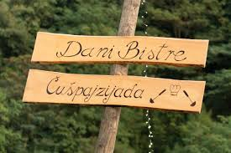
Za obilježavanje Dana Bistre izdvaja se 14.000,00 eura, za manifestacije 20.000,00 eura i za sponzorstva 5.000,00 eura.
RAZDJEL 003 JEDINSTVENI UPRAVNI ODJEL - 9.069.520,92 EURA
GLAVA 00301 JEDINSTVENI UPRAVNI ODJEL – 6.572.133,65 EURA
Program 1006 Program rada Jedinstvenog upravnog odjela – 750.390,00 eura, od toga:
Za promidžbu i informiranje planirano je 32.000,00 eura i za rashode za zaposlene, materijalne i financijske rashode planirano je 718.390,00 eura.

Program 1007 Krediti i zajmovi – 247.900,00 eura, od toga:
Za otplate kredita planirano je 247.900,00 eura.
Program 1010 Predškolski odgoj – 23.000,00 eura, od toga:
Za sufinanciranje troškova ostalih dječjih vrtića izdvaja se 23.000,00 eura.
Program 1011 Osnovno, srednje i visoko školsko obrazovanje – 171.200,00 eura, od toga:
Za osnovni program osnovnoškolskog obrazovanja planira se 39.000,00 eura, za dodatni program osnovnoškolskog obrazovanja 116.700,00 eura, za srednjoškolsko obrazovanje 6.500,00 eura, za visokoškolsko obrazovanje 6.000,00 eura i za kapitalna ulaganja u osnovnoškolsko obrazovanje 3.000,00 eura.
Program 1015 Kultura i sakralna baština – 346.200,00 eura, od toga:
Za njegovanje sakralne baštine izdvaja se 7.700,00 eura, za donacije udrugama za njegovanje kulturne baštine 36.500,00 eura, za naknade članovima povjerenstva 2.000,00 eura i za Park dvorište KTC-a krajobrazna arhitektura 300.000,00 eura.
Program 1017 Razvoj sporta i rekreacije – 199.500,00 eura, od toga:
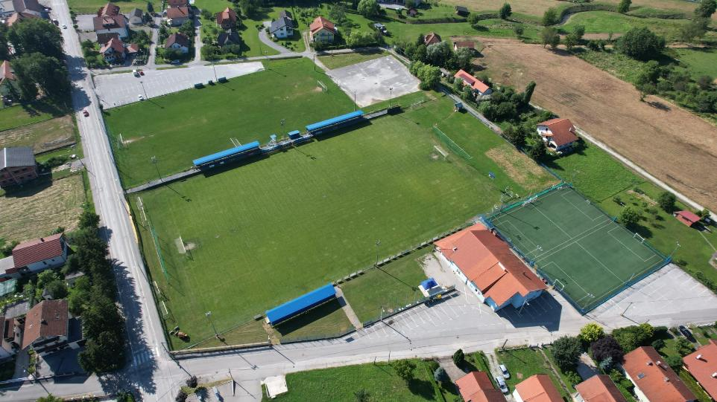
Za donacije sportskim društvima izdvaja se 186.500,00 eura i za kapitalna ulaganja u Sportski centar Bistra 13.000,00 eura.

Program 1018 Socijalna skrb i zdravstvena zaštita – 864.139,66 od toga:
Za pomoć obiteljima, kućanstvima i humanitarnim organizacijama planira se 138.339,66 eura, za naknade članovima povjerenstva 300,00 eura, za program rada Vijeća za prevenciju 1.400,00 eura, za donacije udrugama u socijalnoj skrbi i zdravstvenoj zaštiti 20.500,00 eura, za veterinarske usluge 3.600,00 eura i za subvenciju prijevoza 700.000,00 eura.
Program 1033 Ulaganja u turističku infrastrukturu – 35.000,00 eura, od toga:
Za izgradnju turističke infrastrukture „Zeleni put“ planira se 15.000,00 eura i za dvorište KTC-a izgradnja javno – turističke infrastrukture 20.000,00 eura.
Program 1021 Izgradnja komunalne infrastrukture – 1.267.441,41 eura, od toga:
- Za izgradnju groblja planira se 285.049,72 eura,
- za izgradnju cesta i pješačkih staza 475.391,69 eura,
- za izgradnju Gospodarske zone Bistra 54.000,00 eura,
- za rekonstrukciju javne rasvjete izdvaja se 7.000,00 eura,
- za dječja igrališta 40.000,00 eura,
- za rekonstrukciju dijela Podgorske ulice 300.000,00 eura,
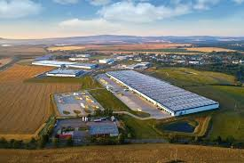
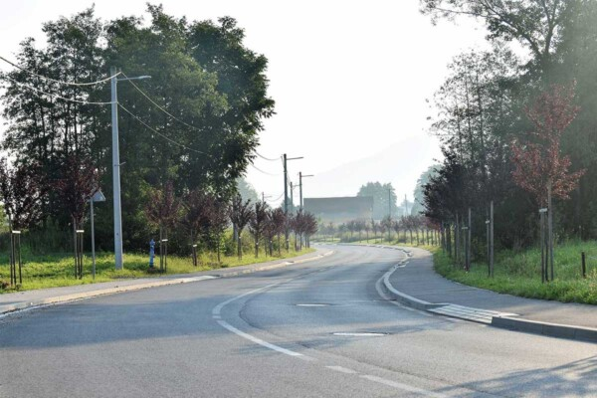
- za rekonstrukciju Severske ulice s komunalnom infrastrukturom 106.000,00 eura.
Program 1022 Održavanje komunalne infrastrukture – 1.263.635,00 eura, od toga:
- Za deratizaciju i dezinsekciju izdvaja se 27.500,00 eura,
- za zbrinjavanje životinja 30.000,00 eura,
- za stručni nadzor 20.500,00 eura,
- za održavanje nerazvrstanih cesta, javnih i zelenih površina izdvaja se 876.635,00 eura,
- za javnu rasvjetu 102.000,00 eura,
- za asfaltiranje cesta i javnih površina 205.000,00 eura,
- za reciklažno dvorište 1.000,00 eura,
- za opremu za javne površine 1.000,00 eura.
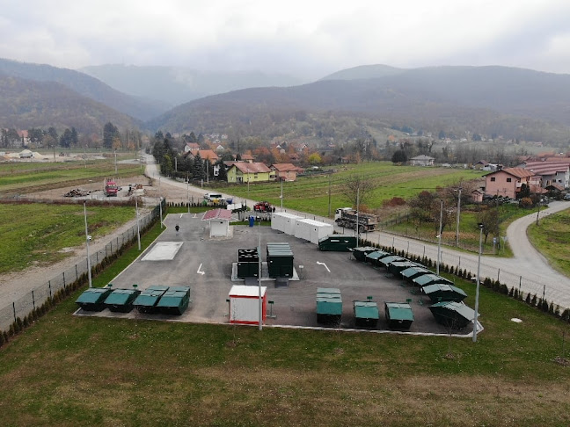

Program 1023 Zaštita okoliša – 10.000,00 eura, od toga:
Za gospodarenje otpadom izdvaja se 10.000,00 eura.
Program 1031 Program gradnje i održavanja komunalnih vodnih građevina – 698.425,01 eura, od toga:
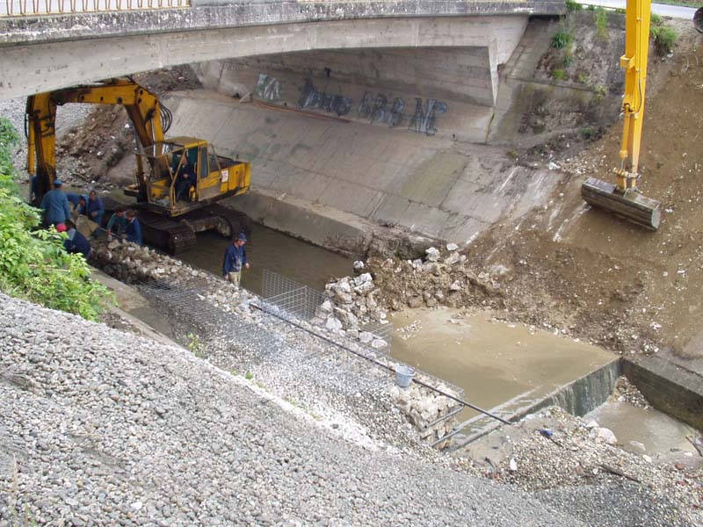
Za izgradnju vodoopskrbnog sustava izdvaja se 354.935,01 eura i za izgradnju sustava otpadnih voda 343.490,00 eura.
Program 1027 Prostorno uređenje i izgradnja općine – 128.000,00 eura, od toga:
Za geodetsko-katastarske usluge izdvaja se 33.000,00 eura, za kapitalna ulaganja u prostorno – plansku dokumentaciju 65.000,00 eura, za izgradnju Općinskog centra 20.000,00 eura i za urbanu komasaciju 10.000,00 eura.
Program 1030 Upravljanje imovinom – 394.492,57 eura, od toga:
Za održavanje objekata i zgrada izdvaja se 150.992,57 eura, za održavanje postrojenja i opreme 13.000,00 eura, za ulaganje u opremu Općine 98.500,00 eura, za nekretnine u vlasništvu Općine 15.000,00 eura, za Društveni dom na kamenolomu 90.000,00 eura, za uređenje starog Kamenoloma 22.000,00 eura i za Autokamp na prostoru stare vojarne 5.000,00 eura.
Program 1024 Jačanje gospodarstva – 12.300,00 eura, od toga:
Za razvoj gospodarstva izdvaja se 3.500,00 eura, za donaciju udrugama u gospodarstvu 8.500,00 eura i za naknade članovima povjerenstva 300,00 eura.
Program 1032 Potpora poljoprivredi – 23.200,00 eura, od toga:
Za poticajne mjere u poljoprivredi izdvaja se 23.200,00 eura.
Program 1026 Organiziranje i provođenje zaštite i spašavanja – 137.310,00 eura, od toga:
Za civilnu zaštitu izdvaja se 8.100,00 eura, za protupožarnu zaštitu 128.330,00 eura i za zaštitu i spašavanje 880,00 eura.
GLAVA 00302 DJEČJI VRTIĆ KAPLJICA – 2.049.879,27 EURA
Program 1009 „Dječji vrtić Kapljica“ – 2.049.879,27 eura, od toga:
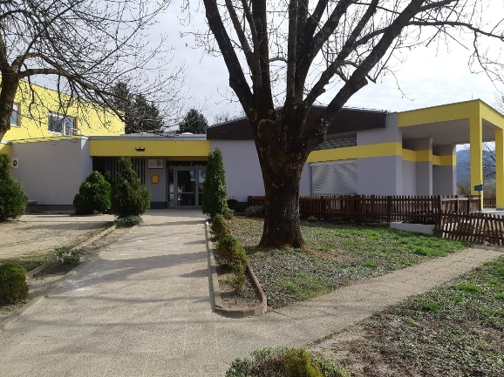
Za financiranje redovne djelatnosti Dječjeg vrtića Kapljica planirano je 1.629.892,10 eura, za financiranje redovne djelatnosti Područnog objekta Potočić 374.381,96 eura, za uređenje okoliša 3.000,00 eura i za kapitalna ulaganja u opremu vrtića 42.605,21 eura.


GLAVA 00303 OPĆINSKA KNJIŽNICA BISTRA – 113.990,00 EURA
Program 1016 „Općinska knjižnica Bistra“ – 113.990,00 eura, od toga:

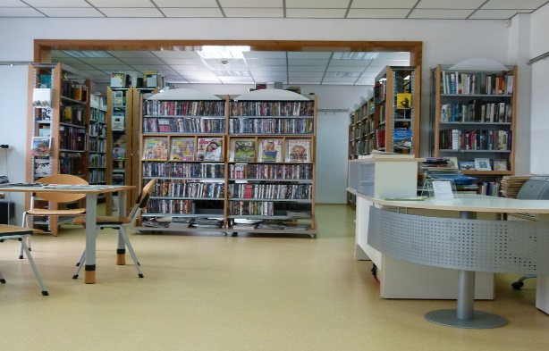
Za financiranje redovne djelatnosti Općinske knjižnice Bistra, u Proračunu za 2026. godinu planirano je 90.680,00 eura, a za kapitalna ulaganja u opremu i knjige 23.310,00 eura.
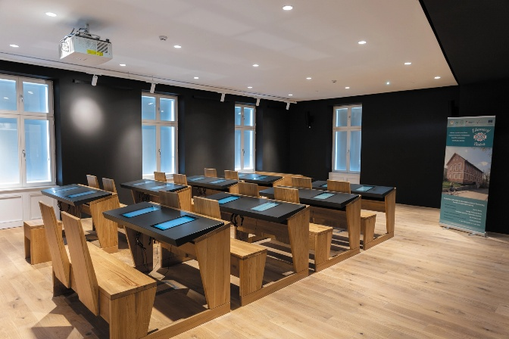
GLAVA 00304 KULTURNO-TURISTIČKI CENTAR BISTRA – 333.518,00 EURA
Program 3033 „Kulturno – turistički centar Bistra“ – 333.518,00 eura, od toga:
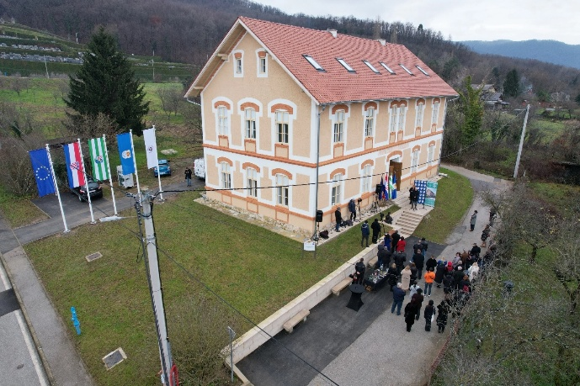
Za financiranje redovne djelatnosti Kulturno – turističkog centra Bistra planira se 333.518,00 eura.

